COMUNICATO STAMPA
Il vostro contatto:

Philipp Schulte-Derne
Marketing e Comunicazione

Tel. +49 7022 702-129
Fax +49 7022 702-101
Philipp.schulte-derne@holzher.com
Totale parole: 614
Caratteri (con spazi): 4102

settembre 2022

Data

HOLZ-HER investe nel futuro a lungo termine
Il 14 settembre la HOLZ-HER Maschinenbau GmbH di Voitsberg, affiliata del Gruppo WEINIG, ha informato la stampa specializzata di lingua tedesca e la stampa regionale del suo programma di investimenti in due fasi per un importo complessivo di 15 milioni di euro. Durante l’evento, il la posa simbolica della prima pietra è stata posticipata a causa della pandemia. La prima fase di ampliamento, un nuovo capannone di montaggio di 1700 metri quadrati, partirà già all'inizio di dicembre di quest'anno. La seconda fase di ampliamento, un nuovo magazzino con un elevato grado di automazione, avrà inizio nella primavera del 2023. In questo contesto sarà ampliato lo showroom per diventare un ExpoCenter e l'intera infrastruttura degli uffici verrà modernizzata.

Gli ospiti sono stati accolti dal CTO di Weinig Dott. Georg Hanrath, dall’amministratore delegato di Holz-Her Maschinenbau GmbH di Voitsberg Harald Steiner, dall’amministratore delegato di Holz-Her GmbH di Nürtingen Frank Epple e dal sindaco di Voitsberg Mag. Bernd Osprian. Il Dott. Georg Hanrath ha spiegato in poche parole la decisione di effettuare ingenti investimenti: "L'eccellente sviluppo di Holz-Her ha fatto sì che la produzione a Voitsberg dal 2019 raggiungesse costantemente i limiti di capacità. Con questo ampliamento, non solo aumentiamo le capacità produttive, ma creiamo anche spazio per espandere il nostro portafoglio di prodotti. Abbiamo investito qui con la convinzione che il sito abbia un grande futuro." Harald Steiner ha aggiunto nel suo discorso: "Entro la fine del 2022 saranno prodotte e consegnate da Voitsberg più di 2000 macchine.
Consideriamo l'ampliamento del 60% dell'area di montaggio come un segno di riconoscimento per il nostro sito e allo stesso tempo siamo consapevoli delle sfide che ci attendono". Durante la visita dello stabilimento, Steiner ha anche informato i suoi ospiti sul proprio reparto di costruzioni metalliche, che nell’ambito degli investimenti sarà integrato da un sistema di taglio laser completamente automatizzato.

Nella seconda fase di ampliamento, l'intera soluzione logistica verrà ripensata. In fin dei conti, una fornitura efficace e tempestiva di parti e materiali oggi è più importante che mai. Il nuovo magazzino automatizzato consente di risparmiare molto spazio, creando altri 3000 metri quadrati per il montaggio utilizzando le precedenti aree di stoccaggio. L’ampliamento previsto dello showroom è destinato a rendere ancora più interessante la visita presso Holz-Her a Voitsberg, soprattutto per i clienti locali e gli interessati provenienti da tutto il mondo.

Frank Epple della sede centrale di Nürtingen ha sottolineato: "Holz-Her si è affermata come pioniere e partner competente per quanto riguarda le soluzioni innovative per i clienti sugli attuali temi delle macchine standardizzate per la lavorazione del legno, dell'automazione, dei servizi digitali e della produzione in rete. Ecco perché apprezziamo molto la stretta collaborazione professionale con il nostro sito di produzione. Le capacità aggiuntive ci aiuteranno a servire i nostri clienti ancora più velocemente".

Per la città di Voitsberg con i suoi quasi 10.000 abitanti e la regione, Holz-Her è un datore di lavoro importante. L'azienda offre ai suoi 400 dipendenti posti di lavoro qualificati e sicuri. Il sindaco Mag. Bernd Osprian ha particolarmente evidenziato i 22 apprendisti che attualmente stanno imparando la loro professione presso la HOLZ-HER. "Perché solo i programmi di formazione e di perfezionamento fanno sì che un'azienda sia a prova di futuro. E come città, questo è naturalmente ciò che ci interessa di più".

Appendice:
- HOLZ-HER GmbH a Voitsberg
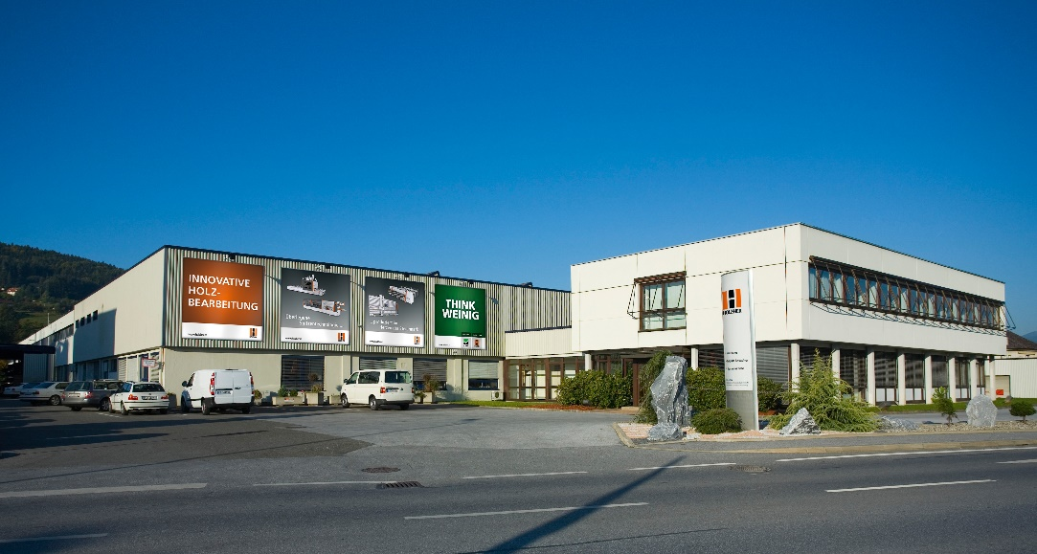

- Simbolica posa della prima pietra presso HOLZ-HER Maschinenbau GmbH di Voitsberg, filiale del gruppo WEINIG
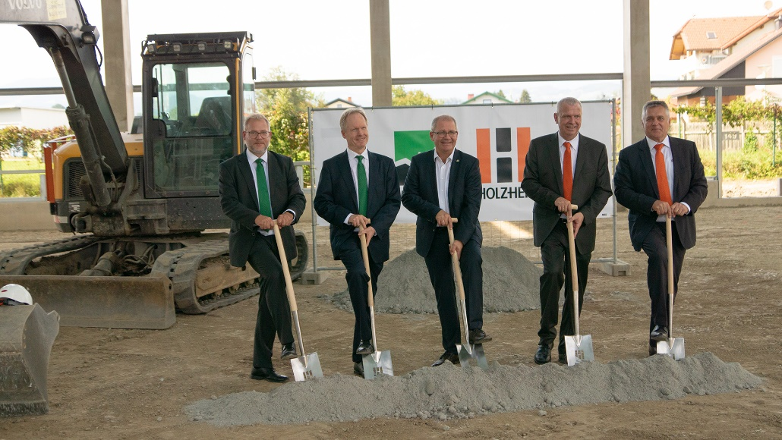

Da sinistra a destra: Oliver Kunzweiler (Marketing Manager Weinig), Dr. Georg Hanrath (Direttore tecnico / CTO Michael Weinig AG), Mag. Bernd Osprian (Sindaco di Voitsberg), Harald Steiner (GF Holz-Her Maschinenbau GmbH), Frank Epple (GF Holz-Her GmbH)

